2012年福建卷高考文综真题（解析版）
文 科 综 合
本试卷分第Ⅰ卷(选择题)和第Ⅱ卷(非选择题)两部分。第Ⅰ卷1至19页，第Ⅱ卷19至33页。考试结束后，将本试卷和答题卡一并交回。
注意事项：
1.答题前,务必将自己的姓名、准考证号填写在答题卡规定的位置上。
2.答选择题时，必须使用2B铅笔将答题卡上对应题目的答案标号涂黑。如需改动，用橡皮 擦擦干净后，再选涂其他答案标号。
3.答非选择题时，必须使用0.5毫米黑色签字笔，将答案书写在答题卡规定的位置上。
4.所胡题目必须在答题卡上作答，在试题卷上答题无效。
5.考试结束后，将试题卷与答题卡一并交回。

第I卷（选择题 共l44分）
本卷共 36 小题，每小题4分，共144分。在每小题给出的四个选项中，只有一顶是最符合题目要求的。
图1示意近 8 年来中国对美国投资总额分布。读图完成 l 一 2题。
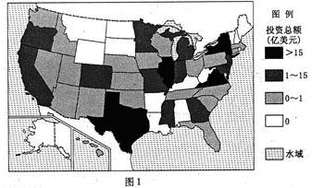

1.中国对美国投资主要分布在
A.太平洋及北冰洋沿岸地区
B.太平洋沿岸地区
C.五大湖及大西洋沿岸地区
D.墨西哥湾沿岸地区

【答案】C

【解析】读图可知中国对美投资最高的地区是五大湖及大西洋沿岸地区。

2.影响中国企业到美国投资家电制造业的主要因素是
A.矿产与技术
B.政策与市场
C.能源与交通
D.土地与劳动力

【答案】B

【解析】中国企业到美国投资家电制造业主要是依托美国的市场需求，美国的对中国的政策也是重要的影响因素。

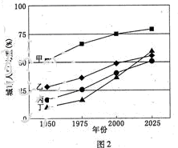
图2 中四条折线示意中国、全世界、发展中国家和发达国家的城市化水平激起变化趋势。读图完成3——4题。

3.图中代表中国城市化进程的折线是
A.甲
B.乙
C.丙
D.丁

【答案】D

【解析】中国的城市进程加快时期是在改革开放后，即1975年后，目前城市化水平已超过50%。

4.200年后，发达国家城市化水平提高带来的主要影响是
A.促进区城经济发展
B.工业产值的比重持续增大
C.城市环境趁于恶化
D.城市中心区人口不断增多

【答案】A

【解析】2000年后发达国家的城市化水平高，速度慢，出现逆城市化现象，有利于城乡经济的共同发展；工业产值的比重在发达国家是在下降，B错；逆城市化有利于城市环境的改善，C、D错。

气候生产潜力是指一个地区光、热、水等要素的数量及其配合协调程度。图3示意中国东北地区玉米气候生产潜力的空间分布。读图完成5——7题。
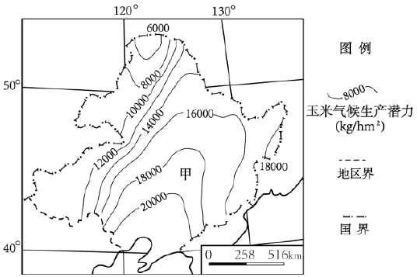

5.影响甲处等值线向北凸出的主要因素是
A.纬度位置
B.大气环流
C.地形因素
D.海陆分布

【答案】C

【解析】甲处等值线向北凸出说明比同纬度其它地区的光热条件优越，A错；本地区同属温带季风气候区，大气环流性质一致，B错；甲地区为平原，两侧为山地，平原地区比山地高原地区光热条件好，C正确；距海远近对光热条件的影响不大，D错。

6.在中国东北地区，玉米气候生产潜力空间变化规律变化基本一致的指标是
A.≥10℃积温
B.日照时数
C.太阳辐射量
D.年降水量

【答案】A

【解析】对玉米生产影响的主要因素是气候因素中热量条件。

7.对东北地区玉米气候生产潜力空间变化分析的手段属于
A.计算机网络
B.地理信息系统
C.全球定位系统
D.遥感

【答案】B

【解析】对空间信息的获取和分析采用的手段是地理信息系统。

图4为中国某河干流区不同土地利用类型的日蒸发量和日蒸发总量（各类用地面积与其日蒸发量的乘积）。读图完成8——9题。

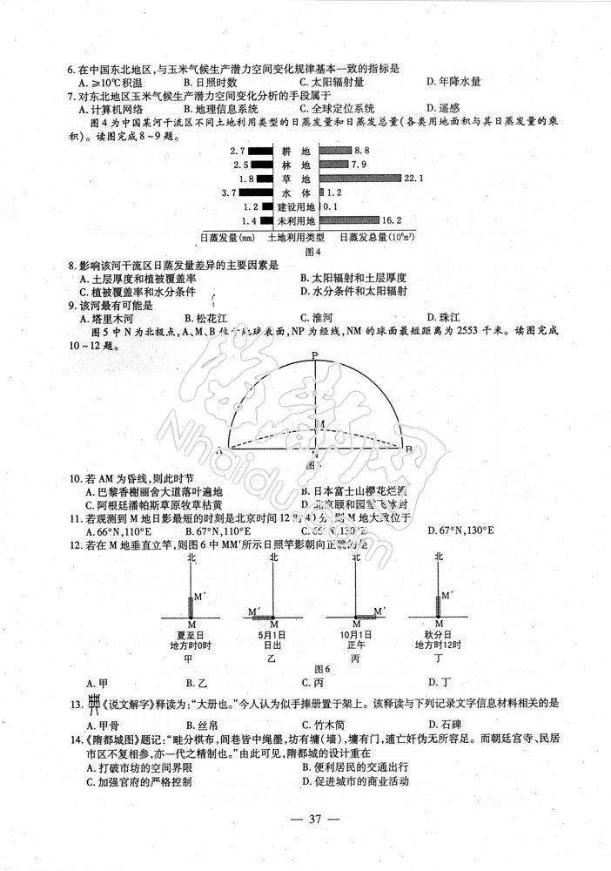

8.影响该河干流区日蒸发量差异的主要因素是
A.土层厚度和植被覆盖率
B.太阳辐射和土层厚度
C.植被覆盖率和水分条件
D.水分条件和太阳辐射

【答案】C

【解析】从图中读出水体日蒸发量最大，其次是有植被的地区，表明植被覆盖率和水分条件是影响日蒸发量差异的主要因素。

9.该河有可能是
A.塔里木河
B.松花江
C.淮河
D.珠江

【答案】A

【解析】从日蒸发总量（各类用地面积与其日蒸发量的乘积）的大小可知该地区土地利用的主要方式是草地和未利用地较多。表明是内陆地区。

图5 中 N 为北极点，A、M、B位于地球表面，N P为经线，N M的球面最短距离为2553千米。读图完成10——12题。

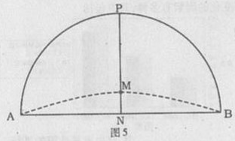

10.若AM为昏线，则此时节
A.巴黎香榭丽舍大道落叶遍地
B.日本富士山樱花烂漫
C.阿根廷潘帕斯草原枚草枯黄
D.北京颐和园雪飞冰封

【答案】D

【解析】N点为北极点，表明地球自转方向为逆时针方向，若AM为昏线，说明北极附近为极夜，太阳直射点位于南半球，是南半球的夏季，北半球的冬季。根据当地的物候现象容易判断正确答案为D。

11.若观测到M 地日日影最短的时刻是北京时间12时40分，则M地大致位于
A.66°N，110°E
B.67°N，110°E
C.66°N，130°E
D.67°N，130°E

【答案】B

【解析】日影最短的时刻为当地12时，结合北京时间是12时40分，可计算出当地经度为110ºE。MN的球面最短距离为2553千米，球面最短距离111千米对应的弧度为1⁰，可计算出MN的纬度差为23⁰，N为北极点，M的纬度为67ºN。

12.若在M地垂直立竿，则图6中MM′所示日照竿影朝向正确的是

A.甲．
B.乙
C.丙
D.丁

【答案】D

【解析】图中MN为昼半球的中央经线，所以MN为12时，太阳位于正南方，日影朝向正北方向。

13．《说文解字》释读为：“大册也。”今人认为似乎手捧册置于架上。该释读与下列记录文字信息材料相关的是
A.甲骨
B.丝帛
C.竹木简
D.石碑

【答案】C

【解析】这是一个象形文字，上面是串成串的竹木简，很容易选出答案，但这个题目的设问很绕，通俗的说就是这个册是用什么材料来记录文字信息的。

14．《隋都城图》题记：“畦分棋布，闾巷中绳墨，坊有墉（墙），墉有门，逋亡奸伪无所容足。而朝廷宫寺、民居市区不复相参，亦一代之精制也。”由此可见，的隋都城设计重在
A.打破市坊的空间界限
B.便利居民的交通出行
C.加强官府的严格控制
D.促进城市的离业活动

【答案】C

【解析】阅读材料从材料获取有效的历史信息，“逋亡奸伪无所容足”,“而朝廷官寺、民居市区不复相参”，可以看出从管理的角度来设计都城，A是在宋代，B材料中没有涉及。

15．《司马光奏议》载，“夫农、工、商贾者，财之所自来也。…… 公家之利，舍其细而取其大，胜诸近而取诸远，则商贾流通矣，农、工、商贾皆乐其业面安其富，则公家何求而不获乎？”在这里，司马光
A.坚持“重农抑商”政策
B.指出商品流通的重要性
C.提出“农本商末”观点
D.说明保待社会稳定的必要性

【答案】B

【解析】本题与其说考历史，不如说考语文文言的阅读理解，“舍其细而取其大，散诸近而取诸远则商贾流通矣，农、工商贾皆乐其业而安其富”司马光重视商业流通的作用。材料没有体现谁重谁轻的问题。

16.虽成“空壳”，但仍作为辛亥革命成果象征的的是
A.中国同盟 会三民主义
B.中国同盟会 中华民国
C.三民主义 《中华民国临时约法》
D.中华民国 《中华民国临时约法》

【答案】D

【解析】本题考查辛亥革命的历史成果，推翻了两千多年的封建君主专制，民主共和观念深入人心。同盟会在辛亥革命之前，不算其成功，三民主义也不算辛亥革命的成果，是辛亥革命的指导思想。

17.学者段海光在论及五四运动时，认为它以iconoclasm（打到偶像）和enlightenment（启蒙）为动力，是一场“中国知识最光荣的运动”。在他看来，这场运动主要倡导
A.自强与求富
B.进化与革断
C.改良与革命
D.民主与科学

【答案】D

【解析】注意题干五四运动时，不是指的五四运动，是一个大概念，这个场知识最光荣的运动是指新文化运动，打倒偶像要求民主，不要个人崇拜，启蒙要科学，不迷信，具有理想思考判断的精神。其他选项不符合材料。

18.通过日内瓦会议和万隆会议，新中国
A.发挥了大国应有的政治影响力
B.促成了“一超多强”的国际格局
C.确立了不结盟运动的领袖地位
D.巩固了社会主义阵营的内部团结

【答案】A

【解析】日内瓦会议中国第一次以大国身份参加，并推动会议 取得成就，万隆会议周总理提出求同存异思想被与会各国接纳，推动万隆精神的形成。苏联解体之后才有一超多强的格局，排除B,.不结盟运动兴起于60年代，排除C，这两次会议都不是社会主义阵营的会议排除D。

19.15世纪学者费奇诺说：“这是一个黄金时代,(在佛罗伦萨)几乎所有以前原本消失的自由科目，如诗歌、雄辩术、绘画、建筑、雕塑、音乐都复活了。”这反映了在该地
A.希腊罗马文化开始兴起
B.人文精神得到传承
C.宗教改革思想开始传播
D.启蒙思想影响巨大

【答案】B

【解析】解题关键在于时间和地点，时间是15世纪地点意大利的佛罗伦萨，判断为文艺复兴。各种科目的复活其实对古希腊罗马人文精神传承。希腊罗马文化在公元前就已经繁盛，排除A，宗教改革兴起于16世纪的德国，排除C,启蒙思想星期于17-世纪，排除D.

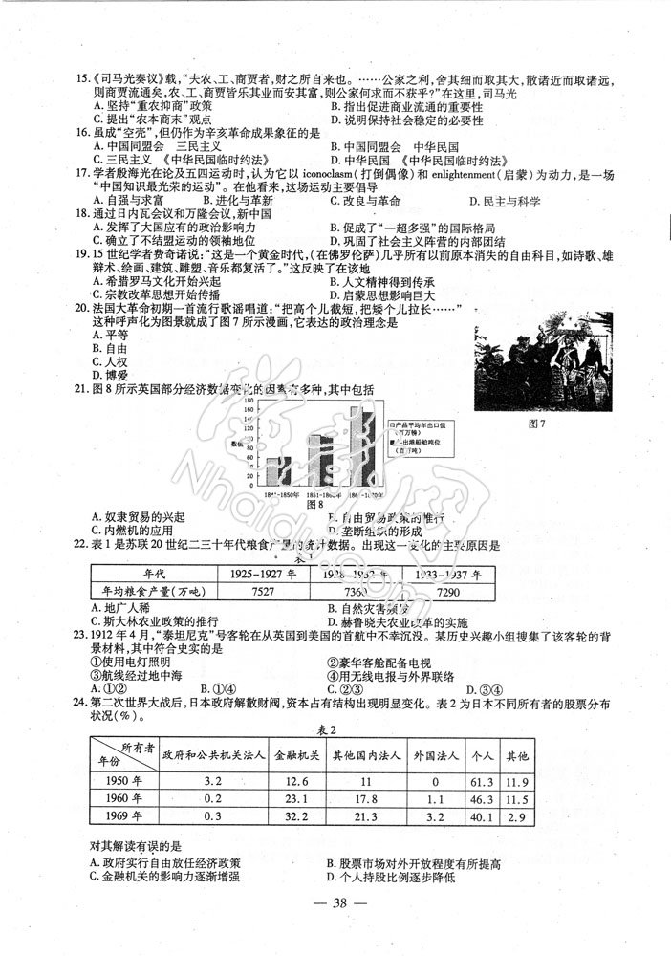
20.法国大革命初期一首流行流行歌谣唱到：“把高个儿截短，把矮个儿拉长……”这种呼声化为图景就成了图7所示漫画，它表达的政治理念是
A.平等
B.自由
C.人权
D.博爱

【答案】A

【解析】结合材料高个截断，矮个拉长，要实现一样，每个人都平等的，所以答案选A.

21.图8所示英国部分经济数据变化的因素有多种，其中包括
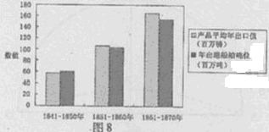

A.奴隶贸易的兴起
B.自由贸易政策的推行
C.内燃机的应用
D.垄断组织的形成

【答案】B

【解析】图标时间1841年到1870年第一次工业革命完成到第二工业革命之间的产品平均年出口值，年出口船舶吨位，两个数据都是不断的升高的。 内燃机是第二次工业革命的成果，，垄断组织的出现是在第二次工业革命的影响，奴隶贸易在十九世纪结束。

22．表1是苏联20世纪二三十年代粮食产量的统计效据。出现这一变化的主要原因是
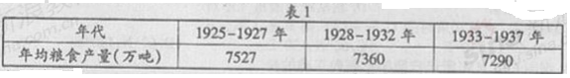

A.地广人稀
B.自然灾害频发
C.斯大林农业政策的扩形
D.赫鲁晓夫农业改革的实施

【答案】C

【解析】统计表格的题目，要看纵轴和横轴，从表中可以分析，苏联的粮食产量一直呈现下降趋势，原因斯大林推行农业政策，以牺牲农业来发展工业，农业得不到发展，赫鲁晓夫改革在56年以后排除D。

23.1912 年4 月，“秦坦尼克”号客轮在从英国到美国的首航中不幸沉没。某历史兴趣小组搜集了该客轮的背景材料，其中符合史实的是
①使用电灯照明
②豪华客舱配备电视
③航线经过地中海
④用无线电报与外界联络
A.①②
B.①④
C.②③
D.③④

【答案】B

【解析】本题的解题关键在于看准时间1912年第二次工业革命之后，第二航程从英国到美国，这是一个历史地理综合题目，电视是20实际20年代才出现的排除②。从英国到美国不需要经过地中海，排除③，所以答案B

24.第二次世界大战后，日本政府解散财阀，资本占有结构出现明显变化。表2为日本不同所有者的分布状况（%）
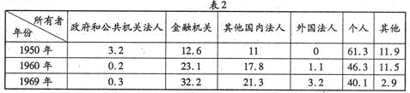

对其解读有误的是
A.政府实行自由放任经济政策
B.股票市场对外开放程度有所提高
C.金融机关的影响力逐渐增强
D.个人持股比例逐步降低

【答案】A

【解析】本题考查学生对图标的解读能力，政府解散财阀，政府和公共机关在资本结构中占有一定比例，A错误，当选，从外国法人所占比例可以看出B解读正确，从金融机关所占份额一直上升C也正确。个人持股从61。3降低到40.1，逐渐减少。
25.2012 年 1 月 1 日起实施的（中华人民共和国行政强制法）规定，行政机关不得对居民生活采取停止供水、供电、供热、供热气等方式迫使当事人履行相关行政决定。这一规定
A.确立了法律的权成和尊严
B.方便了公民参与政治生活
C.体现了国家尊重和保障人权
D.缩小了行政机关的权力范围

【答案】C

【解析】本题难度不大，不得停止供水、供电、供热、供燃气等方式迫使当事人履行相关行政决定，体现了国家尊重和保障人权，C正确。A、B与题意无关。D本身说法不对。

26.某市十二届人大三次会议于 2012 年 1 月中旬召开。会前，部分人大代表针对食品安全问题深入基层进行调研，形成议案提交大会。会议期间，市政府工作报告经代表们审议后，在全体会议上获得通过。这表明人大代表有权依法
① 向人大提出议案
② 向政府机关提出质询
③ 决定国家重大事项
④ 表决各项决定
A.①④
B.②③
C.①②④
D.②③④

【答案】A

【解析】本题考查的是人大代表的权利。人大代表深入调研，形成议案提交大会，体现人大代表的提案权；代表审议通过政府工作报告，体现了人大代表的表决权，①、④符合题意，应选。人大代表的质询权在材料中没有体现，②不选；③本身说法不对。

27.由于世界人口急剧增长，加上极端气候及病虫害所带来的粮食减产，目前，全球有约10亿人在挨饿，数以百万计的人陷入更深的贫困，世界粮食安全问题日益突出。由此可见
A.世界各国面临的根本利益是一致的
B.经济全球化是当今世界的基本特征
C.世界和平与发展面临着严峻的挑战
D.全球发展最突出问题是粮食安全问题

【答案】C

【解析】由于国家性质不同，国家根本利益存在差别；全球发展最突出的问题是南北发展不平衡，A、D本身说法不对。B与题意无关。世界粮食安全问题日益突出，体现了世界和平与发展面临着严峻挑战，C正确。

28.在福建平谭综合实验区建设和发展过程中，要坚持经济建设与环境保护并重，实现经济可持续发展，以下建议符合上述要求的有
①点重点发展以高科技为特征的断兴产业
②实验区建设以开发为主，注重经济效益
③充分利用其丰富的风力资源，发展风电产业
④把增加物质资源消耗作为其经济发展的主要方式
A.①③
B.①②
C.②④
D.③④

【答案】A

【解析】本题考查科学发展观的有关内容。践行科学发展观，应坚持经济效益与生态效益的统一，不能只注重经济效益，②不选；践行科学发展观，转变经济发展方式，必须由主要依靠增加物质资源消耗向主要依靠科技进步、劳动者素质提高、管理创新转变，④不选。发展新兴产业和风电产业，有利于实现经济可持续发展，①、③正确。

29.假设人民币对美元的汇率基准价为 630.00 ，美元存款年利率为 3 %，人民币一年期储蓄利率为2.5% ，一年期国债利率为3.7％。不考虑其他因素，分别用10000元人民币进行一年的投资，其收益对比正确的是
A.人民币储蓄存款大于购买国债
B.购买国债大于兑换美元后用美元存款
C.兑换美元后用美元存款等于购买国债
D.兑换美元后用美元存款小于人民币储蓄存款

【答案】B

【解析】本题考查汇率，国债、储蓄投资特点的相关知识。基准汇价不变，不考虑其他因素，材料中利率大小是国债3．7%大于美元存款利率3%，美元存款利率3%大于存款储蓄利率2．5%，所以，收益对比应该是国债收益大于用美元存款，用美元存款收益大于用人民币存款。正确选项是B。

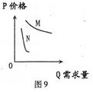
30．图9 中 M 、N 曲线分别代表两类商品的价格与需求量的关系。在一般情况下，可以推断出的正确结论是

A.M 商品是生活必需品，企业应扩大该商品的生产
B.N 商品是高档耐用品。企业应减少该商品的生产
C.当 M N 商品同时提价时，政府应对 M 商品征收增值税
D.当 N 商品价格过高时，政府应对低收入者发放生活补贴

【答案】D

【解析】由图9可知，价格变动对MN需求量的影响不同，对M商品的影响大，对N商品的影响小，由此可见，M是高档耐用品，N是生活必需品，所以A、B不选。C说法不准确。由于N商品是生活必需品，价格过高时，政府应对低收入者发放生活补贴，以减少物价上涨对他们的生活造成的不利影响，D正确。

31.表3 是某地不同群体对所喜爱的文化活动的选择情况
表3
群体 | 老年人 | 中年人 | 青少年
喜爱的文化活动 | 听戏曲、打太极拳 | 看电视、阅读书报 | 上网、听音乐
某班同学分析表中信息后提出下列建议，你认为合理的是
A.倡导高雅文化，引领人们的精神生
B.提高文化修养，缩小人们鉴赏水平的差异
C.发展大众文化，满足人们不同的文化需求
D.增加经济收入，改变人们对文化生活的选择

【答案】C

【解析】从图表中可知，老年人、中年人、青少年对文化活动的选择不同，体现文化需求的多层次、多样化、多方面的特点，要满足人民群众文化需求，就必须发展人民群众所喜闻乐见的大众文化，C符合题意。A、B、D与题意无关。

32.杜甫是“大地的诗人”，他如如此深情地注视着吾土吾民。他对公正的关切，对天下苍生的关怀，源于他最深刻的生命体验。杜甫活着，他依然行走于大地 … … 。这表明
A.以人为本，维护人民利益始终是中华文化的价值追求
B.立足实践，反映人民的利益与呼声才能获得艺术的永恒
C.中华文化的感召力源于中华民族仁爱、中和的善良本性
D.中华传统美德以其先进性推动中华文化从历史走向未来

【答案】B

【解析】杜甫是“大地诗人”就在于他立足于人民群众的生活实践，反映人民的利益与呼声，所以，今天他依然行走于大地，获得了永恒。B符合题意。A说法绝对，CD与题意无关。

33.下列选项能体现图 10漫画寓意的有
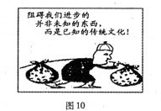
①实现文化创新要避免出现与过去重复的东西
②漠视对传统文化的继承就失去了文化创新的动力
③不符合社会发展要求的传统文化是我们前进的包袱
④创新是民族文化永葆生命力和凝聚力的重要保证
A.①③
B.②④
C.①②
D.③④

【答案】D

【解析】文化创新离不开对传统文化的继承，①本身说法不准确。社会实践是文化创新的源泉和动力，②不选。对于传统文化，我们要全面看待，取其精华，去其糟粕，进行文化创新，③④正确。

34.在实现福建科学发展跨越发展的历史时期，弘扬“爱国爱乡、海纳百川、乐善好施、敢拼会赢”的福建精神，具有重要的现实意义。这说明
①先进的社会意识有利于促进社会经济文化的发展
②正确的价值观是指符合可持续发展要求的价值观
③正确的价值观可以转化为服务于经济社会的力最
④符合规律的社会意识能够直接转化为物质力量
A.①②
B.①③
C.②④
D.③④

【答案】B

【解析】符合事物发展的规规律，符合人类的根本利益的价值观才是正确的价值观；社会意识作为精神力量，不能直接转化为物质力量，必须通过社会实践，②、④本身说法是错误的，不选。福建精神作为先进的社会意识，有利于促进社会经济文化的发展；正确的价值观，可以转化为服务于经济社会的力量，①③正确。

35.在牛顿经典力学问世后的 200多年时间里，许多科学家认为，整个宇宙都要服从这一“永恒定律”。20 世纪初爱因斯坦发现牛顿的运动定律只有在宏观低速的情况下才是正确的，牛顿力学的“永值定律”神话被打破。这启示我们
A.真理是主观与客观的具体的历史的统一
B.人们对同一确定对象会有多个真理性认识
C.对同一事物的判断因人的主观性而产生差异
D.真理适用于任何已知和确定的历史条件和范围

【答案】A

【解析】本题考查的是真理的条件性和具体性。任何真理都有自己的适用条件和范围。任何真理都是相对于特定的过程来说的，都是主观与客观、理论与实践的具体的历史的统一。A正确，应选。真理是客观的、具体的、有条件的，真理只有一个。BD本身说法不对。C与题意不符。

36.图11、图12蕴涵的哲理有
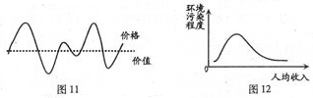

①图 11 表明把握规律有利于预见事物变化发展的趋势
②图 12 表明事物量变过程实质上就是质变的过程
③图11、图12 表明事物的发展是前进性与曲折性的辩证统一
④图11、图12 表明事物之间的联系因其体条件的变化而变化
A.①②
B.③④
C.①④
D.②③

【答案】C

【解析】本题是经济学与哲学的有机结合，②说法不对，量变与质变有本质区别。③与题意无关。受供求关系影响，价格围绕价值上下波动，这是价值规律的表现形式，人均收入与环境污染程度之间存在内在的联系。①④说法正确。

第Ⅱ卷（非选择题 共168分）
必考部分（116分）
37.(37分）图13示意中国东部某区域，阅读图文材料，回答下列问题。
国家“十二五”规划纲要提出：要大力软件和信息服务、商贸流通、金融保险等新兴服务出口。积极支持东部地区加快产业结构的调整与升级，进一步提高能源、土地、海洋等资源的利用效率。
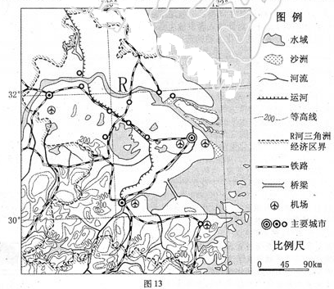

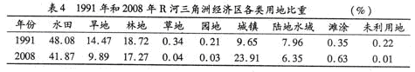

（1）描述图示区城地形的主要特点。（7分）

【答案】本区北部以平原为主，南部以低山丘陵为主；地势南高北低；北部海岸线较平直，南部海岸线曲折，多岛屿。

【解析】根据等高线的的数值及疏密程度判断地形特点。

（2）分析 R 河河口地段多沙洲的自然原因。（8分）

【答案】河流径流量大，携带泥沙量大；位于河流入海口，地势低平，流速缓慢，以堆积作用为主，泥沙大量堆积；地处海陆交界地带，海水的顶托使堆积作用增强，在R河的河口地段形成众多的沙洲。

【解析】沙洲形成的自然原因从泥沙来源、有利的沉积条件来分析。

（3）据表 4归纳的 R 河三角洲经济区土地利用结构变化的特点，并指出该变化对自然地理环境可能产生的不利影响。（10分）

【答案】特点：城镇用地比重明显增大，滩涂比重略有增加；其他各类用地比重减小。 不利影响：水资源减少，水质下降；生物多样性减少；城市“热岛效应”增强；生态调节功能减弱。

【解析】表中反映的是城市化对地理环境的影响。

（4）分析 R 河三角洲经济区大力发展新兴服务业的社会经济原因。（12分）

【答案】城市密集，经济发达，市场需求量大；海陆空交通便捷，信息网络发达，对外辐射能力强；国家政策支持力度大；科技文化水平高，高校多，高素质人才多；占用土地等资源少，能耗低，污染小。

【解析】从图中读出该地区为长江三角洲地区，经济发达，高素质人才多是发展新兴服务业的有利条件。

38.( 37 分）近代以来，为了民族独立和国家富强，先进的中国人进行艰辛探索，走上了民族复兴之路。阅读下列材料，回答问题。
材料一：民国初期，陈嘉庚说：“今日国势危如累卵，所赖以维持者，惟此方兴之教育与未死之民心耳”。黄炎培业说：“今吾中国至重要，至困难问题，厥惟生计；曰求根本上解决生计问题，厥惟教育。”
——朱英《辛亥革命与近代中国社会变迁》
材料二：从现在起，开始了由城市到乡村并由城市领导乡村的时期。党的工作重心由乡村移到了城市。……使中国逐步地由农业国转变为工业国，把中国建设成一个伟大的社会主义国家。……中国的革命是伟大的，但革今以后的路程更长，工作更伟大，更艰苦。
——毛泽东在中共七届二中全会上的报告（1949年 3月）
材料三：1952一1965年国民生产总值指数图( l952年＝100）
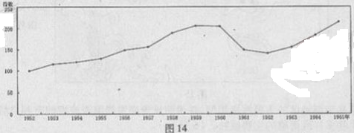

——摘自自国家统计局国民经济综合统计司编《新中国五十年统计资料汇编》
材料四：邓小平在向外宾介绍中国改革开放的由来时说：“我们现在的路线、方针、政策是在总结了成功时期的经验、失败时期的经验和遭受挫折时期的经验制定的。”
——郭德宏等《中华人民共和国专题史稿》
（1）据材料一概括两人共同的救国主张。联系所学知识，指出此类主张的积极意义和无
法实现的原因。 ( 8分）

【答案】主张：教育救国。意义：有利于提高国民素质，是进步的爱国的。原因：半殖民地半封建社会性质没有改变，此类救国主张无法实现。

【解析】本题的中心是社会发展问题，涉及教育、时局、经济建设、改革开放，属于跨度大，范围广的大题，要求学生读懂材料，分析表格能力要求比较高，但总体上没有超出教材范围，中规中矩的试题。

（2）指出材料二“城市到乡村”、“城市领导乡村”的时代背景和基本内涵。（8分）

【答案】背景：三大战役胜利结束；新民主主义革命即将取得胜利。内涵：解放全中国；开展以工业化为核心的经济建设。

【解析】本题的中心是社会发展问题，涉及教育、时局、经济建设、改革开放，属于跨度大，范围广的大题，要求学生读懂材料，分析表格能力要求比较高，但总体上没有超出教材范围，中规中矩的试题。

（3）据材料三，概括 20世纪五六十年代我国国民生产总值的变化，分别分析其主要原因。据此说明为什么“革命以后的路程更长，工作更伟大，更艰苦”。（15分）

【答案】
变化：总体上是增长的。50年代持续增长；50年代末60年代初下降；60年代中期恢复。
主要原因：过渡时期总路线的指引、中共八大的正确决策、“一五”计划完成等；“大跃进”、人民公社化运动、自然灾害等；制定并贯彻“调整、巩固、充实、提高”的方针。

原因：经济基础薄弱；缺乏建设经验；任务的长期性、复杂性和艰巨性。

【解析】本题的中心是社会发展问题，涉及教育、时局、经济建设、改革开放，属于跨度大，范围广的大题，要求学生读懂材料，分析表格能力要求比较高，但总体上没有超出教材范围，中规中矩的试题。

（4）据材料四，分析改革开放与邓小平所阐述的历史经验之间的关系。（ 6 分）

【答案】关系：在总结不同历史时期各种经验的基础上，中国共产党制定的正确的路线、方针、政策成为改革开放取得巨大的成功的重要保障。

【解析】本题的中心是社会发展问题，涉及教育、时局、经济建设、改革开放，属于跨度大，范围广的大题，要求学生读懂材料，分析表格能力要求比较高，但总体上没有超出教材范围，中规中矩的试题。

39.(42分）阅读材料，回答问题。义利观是中国传统文化价值观的核心。当前，弘扬具有社会进步意义的义利观，对构建和谐社会，实现中华民族复兴具有积极而深远的影响。
材料一：人们对义利观的探索随着时代的变迁和社会经济的发展而变化。孔子主张“君子喻于义，小人喻于利”；孙中山提倡“大义所在”，坚持革命和民主大义，反对“重私心而忘公义’。中国共产党倡导“把国家和人民利益放在首位而又充分尊重公民个人自身的合法利益”的社会主义义利观。
材料二：福建某著名民营企业确立“以人为本”的管理理念，强调礼义兼顾，诚信不欺，重视节能减排，依法纳税，积极捐助慈善事业，取得了良好的经济和社会效益。
材科三：雷锋，以其短暂的一生谱写了一曲全心全意为人民服务的壮丽诗篇。大力弘扬雷锋精神，对于不断提升公民道德素质和社会文明程度具有重要意义。
（1）材料一中义利观的演变过程如何现了矛盾观点？ ( 12分）

【答案】

①对义利关系的探索，推动了人们对义利观认识的不断深化，体现了矛盾是事物发展的源泉和动力。

②对义利关系的认识既看到二者的不同，又看到二者的统一，体现了矛盾的对立统一，全面地看问题。

③不同历史时代的义利观各有特点，体现了矛盾具有特殊性，具体问题具体分析。

【解析】解答本题的关键是审好题，从题型看，本题属于“体现类”的试题，要求结合材料回答，答题步骤是材料＋知识点。从知识点看，知识限定为矛盾观点，所以考生首先要明确矛盾观点有哪些？如对立统一观点，普遍性、特殊性，两点论与重点论等。要注意题目是要求说明义利观的“演变过程”，演变过程体现的是发展过程，涉及矛盾与发展的关系，矛盾是事物发展的源泉和动力。由材料一可知，以往人们对义利的观点是将二者对立起来，没有看到二者的统一，而社会主义义利观是看到了二者的对立统一，这体现了全面的观点，并抓住了重点。不同时代对义利观的看法不同，这又体现了矛盾的特殊性。

（2）请运用政治生活有关知识，说明党和政府努力践行社会主义义利观的理由。(9分）

【答案】

①是党的性质和宗旨的要求，体现党“以人为本，执政为民”的理念，有利于巩固党的执政地位。

②是由我国的国家性质决定的，是我国政府的宗旨、原则及履行职能的要求，有利于提高政府公信力，树立政府权威。

③维护了广大人民的根本利益，有利于调动人民的积极性，构建和谐社会，实现国家富强。

【解析】解答本题，先要明确本题是说明“理由”，对此类型的题目可以转化为“为什么”——“原因类”题型，即为什么努力践行社会主义义利观，要求回答这样做的原因和意义（或必要性和重要性）。答题时，要注意政治主体是党和政府，党这样做的依据涉及国家性质、党的性质和宗旨、执政理念、执政方式等；政府这样做的依据涉及国家性质决定政府性质、宗旨、原则、职能等。同时要回答这样做有什么重要意义，注意包括对党，对政府，对人民，社会，国家有什么意义。

（3）有人认为：“市场经济条件下企业应追求利益最大化。”结合材料二，运用社会主义市场经济有关知识，对上述观点加以评析。 (11分）

【答案】

①市场经济条件下企业追求利益最大化，是竞争的需要，是企业自身和社会发展的要求。

②社会主义市场条件下，企业在追求利益最大化的同时，还必须遵守法律和道德，诚实守信，支持环境保护和公益事业，承担社会责任，推动共同富裕目标的实现。

【解析】解题时，首先必须明确评析题的一般解题技巧与方法（三步骤：①肯定合理，分析原因；②修正错误，补充不足，分析原因；③得出结论：正确说法、做法）。其次是明确题目限定：①知识限定——社会主义市场经济的有关知识；②材料限定——结合材料二。因此答题时，先要肯定合理，分析市场经济条件下企业为什么要追求利益最大化？涉及的知识点是市场调节、竞争机制与企业、社会发展；其次要补充不足，企业是否只追求利益最大化？企业还应坚持经济效益与社会效益的统一，涉及知识点是规范市场秩序和实现共同富裕。最后可以得出结论，观点是不科学的。

（4）根据材料三，从文化生活角度．请你以“弘扬雷锋精神，促进社会文明”为主题向社会发出倡议。（10分）（要求：①写出倡议书内容的提纲；②不得显示个人身份的任何信息。）

【答案】

①开展多种形式的学雷锋活动，推动学雷锋活动常态化。

②努力提高自身的科学文化修养和思想道德修养。

③弘扬以爱国主义为核心的民族精神，赋予雷锋精神新的时代内涵。

④用社会主义荣辱观引领风尚，建设社会主义核心价值体系。

⑤脚踏实地，从身边做起、从现在做起、从小事做起。

【解析】本题中，考生可能把它看作是语文科中倡议书的写作要求。其实题目要求写内容提纲，重点在于如何“弘扬雷锋精神，促进社会文明”。如果懂得转换题型，这道题目应该不会太难。“弘扬雷锋精神”，涉及到弘扬民族精神的知识点，“促进社会文明”，涉及到文化生活中第四单元“发展特色中国社会主义文化”的有关知识，包括社会主义荣辱观、社会主义核心价值体系、精神文明创建、思想道德建设、追求更高的思想道德目标等知识。

选考部分（40分）
40.( 15 分）地理
在A、B、C三题中任选一题作答。答题时请在答题卡对应的位置上填涂选答题号后面的方框。
A．【选修2——海洋地理】“海洋资源多样性与可持续发展”是人类共同关注的议题。图 15 示意东亚部分区域。读图回答下列问题。
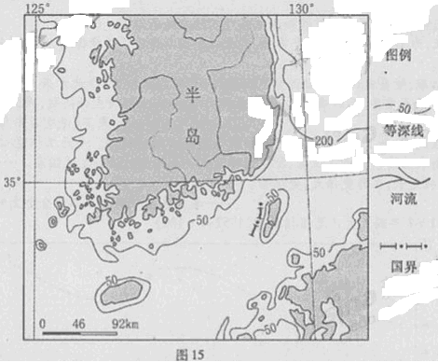

（1）指出图示半岛南郊地区的主要海岸类型，并说明该海岸发展滨海旅游的有利自然条件。（9 分）

【答案】基岩海岸。 海岸线曲折，多岛屿，有众多的海蚀地貌景观；海域水浅，光照充足，水生生物多样；亚热带季风气候，气候宜人。

【解析】从海岩线曲折判断为基岩海岸。从所处的纬度、基岩海岸的特点来判断发展旅游的有利条件。

（2）简述海洋生物多样性面临的主要威胁。（6分）

【答案】过度捕捞；海洋污染与近岸海域生态环境的破坏；全球气候变化（变暖）等。

【解析】海洋生物面临的主要威胁是污染和人类的过度捕捞。

B．【选修 5——自然灾害与防治】红层地貌是地质历史时期红色珍珠岩等岩层，发育的侵蚀地貌，多陡崖，性具有软硬互层特点。图16示意中国某区域红层地貌的分布。读图回答下列问题。
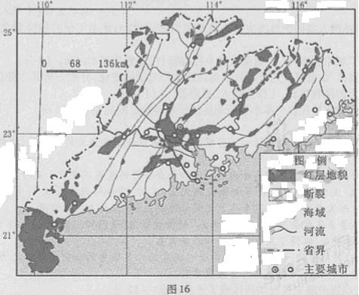
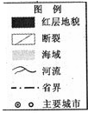

（1）指出图示红层地貌区由外力作用引起的主要地质灾害类型，并说明该类灾害形成的自然原因。（ 9 分）

【答案】崩塌、滑坡、泥石流。 断裂发育，岩石破碎；多河谷，地形坡度大；气候湿热，风化强，多暴雨。

【解析】本题注意“红层地貌”、“外力作用”、“自然原因”，结合材料相关回答。

（2）简述红层地貌区地质灾害的主要危害。（6分）

【答案】加速地表侵蚀，造成水土流失（生态破坏）；破坏农田、城镇与村庄、工矿企业、道路等；造成人畜伤亡。

【解析】注意“红层地貌区”、“简述”、“主要危害”，结合相关知识回答。

C．【选修6——环境保护】图17为2000年中国南北方城市生活垃圾的成分构成。读图回答下列问题。
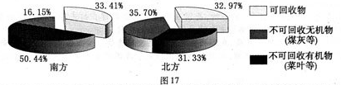

（1）指出中国城市生活垃圾中不可回收物成分构成的地区差异，并从气候角度说明其原因。（9分）

【答案】地域差异：无机物的比重北方多于南方，有机物的比重南方多于北方。 原因：北方冬季气温低，需要燃煤取暖，产生大量煤灰等；南方水热条件好，蔬菜种类多、产量大，产生的菜叶等生活垃圾多。

【解析】提取扇状统计图表信息、对比南北方城市生活垃圾中不可回收成分构成的差异并结合材料相关回答。

（2）简述城市生活垃圾产生的主要危害。（6分）

【答案】堆放垃圾占用土地或水域；污染地下水、土壤和大气；危害人体健康。

【解析】考查城市生活垃圾的主要危害，需调动固体废弃物主要危害并结合相关知识整体性回答。

41.( 15分）历史
考生在A、B、C 三题中任选一题作答。答题时请在答题卡对应的位置上填涂选答题号后面的方框。
A．【选修1——历史上重大改革回眸】
阅读下列材料，回答问题。
材料一： （德意志）“所有教士职位都应该脱离那暴虐的教皇，并且要恢复地方主教的职权” ;
“应该规定，凡属世俗的事都不应该送到罗马判决，只应该由世俗当局处理。”
——马丁·路德（致德意志民族基督教贵族公开书） ( 1520 年）
材料二：（致德意志民族基督教贵族公开书）第一版印了4000册，不到一周便销售一空。这本书在一年之中，至少重版了十三次。
——克利斯坦（宗教改革）
材料三：《九十五条论纲》原本只是那个时代教会改革声中的一声 ……就像一个在黑暗森林中行走的小孩，他划着一支火柴本来是为了看清脚下的路，却点燃了整片森林。
——刘新利《欧洲文艺复兴史》
（1）据材料一指出马丁·路德的主张。为什么材料二所述“公开书”销售这么大？ ( 7分）

【答案】
主张：建立民族教会；司法实行政教分离。

原因：反映了德意志民族的迫切要求；印刷术的应用。

【解析】依据材料该概括马丁路德的主张

（2）如何理解材料三中“他划着一支火柴本来是为了看清脚下的路，却点燃了整片森林”？推动“点燃了整片森林”的力量还有哪些？（8分）

【答案】
理解：路德原本反对罗马教会兜售赎罪券，结果引发了西欧宗教和世俗社会的改革。

力量：国王、诸侯等；人民群众；卡尔文（加尔文）等教会人士。

【解析】就要涉及对相关历史阶段的历史特征的理解；对相关历史事件的理解，宗教改革从德国发起，波及整个欧洲，考查当时的宗教改革还有那些。

B．【选修2——近代社会的民主思想与实践】
阅读下列材料，回答问题。
材料一：享受英国习惯法的保护，包括由附近地区陪审团审议权利、举行公开集会以讨论群众疾苦的权利、向英王请愿的权利，是殖民地人民的天赋权利。
——第一届大陆会议《殖民地权利宣言》 ( 1774年）
材料二：13个主权国家既彼此争斗，又一起同联邦首都斗，必然会很快地同归于尽。可是，如果我们能制定出一部充满活力的开明的宪法，实行严格的相互制约和相互监督，我们就完全有可能一定程度上恢复我们的尊严和举足轻重的地位。
——华盛顿·欧文《华盛顿传》
（1）指出材料一所述宜言与《独立宜言》对美洲政治属性认识的差异。结合所学知识，分析出现上述差异的原因。（7分）

【答案】差异：前者是殖民地；后者是独立国家。原因：前者对宗主国英国存在幻想；后者幻想破灭，走上独立战争道路。

【解析】注意材料一出处《殖民地权利宣言》，《独立宣言》美洲政治属性是独立国家，差异的原因是认识的区别。

（2）材料二所述独立后的美国政治局面，是如何通过“充满活力的开明的宪法”改变的？ ( 8 分）

【答案】改变：改变邦联制为联邦制；确立三权分立体制。

【解析】考美国的1787年宪法的相关内容。

C．【选修 4——中外历史人物评说】
阅读下列材料，回答问题。
材料一：雍正五年（ l772年）台海知府沈起元条陈台海事宜称：“津泉内地无籍之民，无田可耕，无工可佣，无食可觅。一到台地，上之可以致富，下之可以温饱。”…… 据统计，台海归统时约有人口 20 万左右，到嘉庆中期，总人口已达 200万之众。
——陈锋等《中国经济通史》
材料二：1684年，清政府设立台湾府，下辖台湾、风山、诸罗三县。…… 从康熙到嘉庆年间，先后担任府儒学教授的 36 人、训导 23 人，台清县儒学教谕 36人、训导 25 人，风山县儒学教谕34人、训导 11人，全部都是福建人。
——陈孔立《台海历史纲要》
（1）材料一中的“台湾归统”是在怎样的历史背景下出现的？指出材料二所述康熙帝在台湾设一府三县的政治意图。（7分）

【答案】背景：镇压地方分裂割据势力，统一已成历史趋势；殖民入侵，威胁清王朝的统治。意图：加强对台湾的管辖。

【解析】大陆和台湾关系，福建来考更有亲切感，这个题目考查对教材知识的把握，另外对历史事件的归纳，分析能力。

（2）据上述材料，评述康照帝统一台湾对加强闽台经济、文化联系的积极作用。（8分）

【答案】作用：经济上，大量移民进入台湾，缓解了福建沿海人口和生活压力，促进了台湾经济开发；文化上，输送福建教育人才，促进台湾文化教育发展。

【解析】大陆和台湾关系，福建来考更有亲切感，这个题目考查对教材知识的把握，另外对历史事件的归纳，分析能力。

42.( 10 分）思想政治
在A、B两题中任选一题作答。答题时请在答题卡对应位置上填涂选答题号后面的方框。 A．【选修 3 ——国家和国际组织常识】
材料一：由于受“全美步枪协会”的影响，美国政府反对联合国旨在打击轻小武器非法贸易的《行动纲领》中的有关限制个人拥有枪支及限制枪支合法生产和交易的条款。
材料二：2011年至 2012 年 6 月底，我国县乡进行人大换届选举。按照选举法的要求，新一届人大代表选举增加了生产和工作第一线代表名额；实践城乡同比原则。我国社会主义民主政治得到进一步完善和发展。
（1）材料一中的“全美步枪协会”属于美国的（ 3 分）
A．利益集团
B．政府
C．议会
D．政党

【答案】A

【解析】本题难度不大，答案是A。

（2）有人认为“美国民主能充分体现民意，因而它是符合时代的民主”。请结合上述材料，从国体角度谈谈你的着法。（7分）

【答案】有人认为“美国民主能充分体现民意，因而它是符合时代的民主”。请结合上述材料，从国体角度谈谈你的看法。（7分）

【解析】本题要求谈看法，是属于“评述类”的题型，有一定的难度。审题是关键：要注意题目的几个关键词：“结合材料…国体角度…看法”。从材料看，材料一说的是美国利益集团的影响，材料二讲的是中国民主的发展。从国体看，美国是资产阶级专政，这就决定的美国民主是资产阶级的民主，不可能充分反映民意；中国是人民民主专政，人民当家作主，民主具有广泛性和真实性。从题型看，对上述观点的看法，首先要指出其合理性，即民主的进步作用，然后说明美国民主的特点及其利益集团的实质，最后说明中国民主的特点及其发展，即只有社会主义民主充分体现民意，符合时代要求。

B．【选修 4 ——科学思维常识】
某农场运用生物技术，把杂草、生活垃板变成有机肥料，施放到农田，用来生产粮食、蔬菜的的一部分用来养猪，猪粪与杂草混合，加工成牛饲料；再把牛粪与杂草混合制成高效农肥，经处理后回施到水田，成了养鱼的饵料。在这一良性生态循环的农场里没有废物排放，进免了环境污染，土地又能够重复耕种，解决了土地贫瘠的问题。
（1）材料中良性生态循环农场的建立运用的思维方法是（ 3 分）
A．直觉
B．想象
C. 灵感
D．聚合思维

【答案】略

（2）材料如何体现了这一思维方法的特征?(7分）

【答案】略

